BỘ CÔNG THƯƠNG
TRƯỜNG ĐẠI HỌC CÔNG THƯƠNG TP. HỒ CHÍ MINH
KHOA CÔNG NGHỆ THÔNG TIN
□□

HỌC PHẦN: HỆ THỐNG TÌM KIẾM, NGĂN NGỪA VÀ PHÁT HIỆN XÂM NHẬP(IPS/IDS)

FINAL TIỂU LUẬN 2

TÊN ĐỀ TÀI: SNORT

Thành phố Hồ Chính Minh, tháng 5 năm 2024
BỘ CÔNG THƯƠNG
TRƯỜNG ĐẠI HỌC CÔNG THƯƠNG TP. HỒ CHÍ MINH
KHOA CÔNG NGHỆ THÔNG TIN
□□

HỌC PHẦN: HỆ THỐNG TÌM KIẾM, NGĂN NGỪA VÀ PHÁT HIỆN XÂM NHẬP(IPS/IDS)

FINAL TIỂU LUẬN 2

TÊN ĐỀ TÀI: SNORT

Thành viên thực hiện: GVHD:
- Nguyễn Thị Thu Hoa– 2033210282 Ths.Bùi Duy Cương
- Trần Minh Nhựt – 2033210621
- Nguyễn Trần Hữu Minh – 2033210053
- Trần Gia Huy – 2033210186
- Huỳnh Thị Thanh Nhàn – 2033210901
- Nguyễn Viết Thịnh– 2033216564
- Trần Thành Phát– 2033216509
- Nguyễn Băng Tâm– 2033216541
- Trần Hồng Quân– 2033210652
- Nguyễn Võ Ngọc Ngân– 2033211550

Thành phố Hồ Chính Minh, tháng 5 năm 2024

LỜI CAM ĐOAN

Em/ chúng em xin cam đoan đề tài tiểu luận 2:SNORT do nhóm G6 nghiên cứu và thực hiện.
Em/ chúng em đã kiểm tra dữ liệu theo quy định hiện hành.
Kết quả bài làm của đề tài SNORT là trung thực và không sao chép từ bất kỳ bài tập của nhóm khác.
Các tài liệu được sử dụng trong tiểu luận có nguồn gốc, xuất xứ rõ ràng.

(Ký và ghi rõ họ tên)

LỜI CẢM ƠN

Chúng em cảm ơn thầy Bùi Duy Cương đã truyền đạt kiến thức bổ ích và thiết thực trong thời gian qua, giúp chúng em định hình khai sáng những điều vướng mắc. Nhờ đó chúng em đã hoàn thành bài tiểu luận này đúng hạn quy định, trang bị cho mình những kiến thức quý báu và chúng em tin chắc rằng môn học này sẽ giúm rất nhiều cho việc tiếp thu các môn học và các công việc khác trong tương lai.
Mặc dù đã rất nỗ lực, song do bản thân chúng em còn nhiều hạn chế về kiến thức nên khó tránh khỏi có những thiếu sót trong bài làm. Chúng em kính mong nhận được sự đóng góp ý kiến của quý thầy cô để làm phong phú hơn nữa nội dung của bài báo cáo này.

Chúng em xin chân thành cảm ơn!

MỤC LỤC
I /LỜI MỞ ĐẦU 5
II/ Giới thiệu về SNORT 6
1.Kiến trúc của SNORT 7
2.Snort rules 11
2.1 /Rule Header 11
2.2/ Option 13
III .Mô Hình 14
1.Mô hình không an toàn 14
2.Mô hình an toàn 15
IV.TỔNG KẾT 19

MỤC LỤC HÌNH ẢNH

Hình 1.0 Logo của Snort 6
Hình 1.0: Cấu trúc của Snort 7
Hình 1.2: Cách hoạt động của Module Decoder 8
Hình 1.3:Module Decoder chuyển sang Module Detection Engine 10
Hình 1.4:Hoạt động ghi log của Module Logging and Alerting System 10
Hình 1.5: Cấu trúc của 1 Rule 11
Hình 1.6: Thành phẩn của Rule header 11
Hình 2.0:Mô hình không an toàn 14

I /LỜI MỞ ĐẦU

Trong bối cảnh kỹ thuật số phát triển không ngừng, an ninh mạng đã trở thành một yếu tố then chốt quyết định sự tồn tại và phát triển của các tổ chức, doanh nghiệp và cá nhân trên toàn cầu. Các cuộc tấn công mạng ngày càng tinh vi và đa dạng, đặt ra những thách thức lớn đối với việc bảo vệ thông tin và dữ liệu. Để đối phó với các mối đe dọa này, việc sử dụng các hệ thống phát hiện xâm nhập (Intrusion Detection Systems - IDS) đã trở nên thiết yếu.

Snort, một hệ thống phát hiện xâm nhập mã nguồn mở, nổi bật như một trong những công cụ hữu hiệu nhất trong việc giám sát và bảo vệ mạng. Được phát triển bởi Sourcefire và hiện nay được duy trì bởi Cisco Systems, Snort đã chứng tỏ được giá trị của mình qua khả năng phân tích gói tin mạng theo thời gian thực, ghi log các sự kiện, cảnh báo và thông báo về các hoạt động bất thường, cũng như tích hợp mạnh mẽ với các hệ thống quản lý an ninh khác.

Mục tiêu của bài tiểu luận này là cung cấp cái nhìn toàn diện về Snort, từ các khái niệm cơ bản, nguyên lý hoạt động cho đến ứng dụng thực tiễn trong việc bảo vệ an ninh mạng.

II/ Giới thiệu về SNORT
Snort là một hệ thống phát hiện và ngăn chặn xâm nhập (IDS/IPS) mã nguồn mở, cung cấp khả năng phân tích lưu lượng mạng và ghi gói tin trong thời gian thực. Snort sử dụng ngôn ngữ dựa trên quy tắc tích hợp các kỹ thuật kiểm tra bất thường, giao thức và chữ ký để xác định hành vi nguy hiểm tiềm ẩn. Nó được phát triển vào năm 1998 bởi Martin Roesch, người sáng lập và cựu CTO của Sourcefire. Snort hiện đang được phát triển và bảo trì bởi Cisco, công ty đã mua lại Sourcefire vào năm 2013. Snort là công ty tiên phong về phần mềm phát hiện và ngăn chặn xâm nhập doanh nghiệp trong một thời gian dài.


Hình 1.0 Logo của Snort
Quản trị viên mạng có thể xác định các cuộc tấn công từ chối dịch vụ (DoS/DDoS), tràn bộ đệm,scan port. SNORT tạo ra một bộ nguyên tắc xác định hoạt động mạng độc hại, xác định các gói độc hại và thông báo cho người quản trị về các mối đe dọa tiềm ẩn. Snort có thể tải xuống và cấu hình để sử dụng cho cả gia đình và công ty. Nó có thể được sử dụng hầu hết phần lớn trên các hệ điều hành phổ biến như: Linux , Unix và Microsoft Windows.

Snort được xây dựng trên thư viện packet capture(libpcap). Để phân tích lưu lượng truy cập theo thời gian thực, ghi nhật ký gói, khớp nội dung và phân tích giao thức, Libpcap là một công cụ hữu ích được sử dụng rộng rãi trong việc đánh hơi lưu lượng truy cập tại địa chỉ (TCP/IP), trình tìm kiếm nội dung và Giao thức điều khiển truyền tải/Giao thức Internet trình phân tích.
Các loại thăm dò và tấn công mạng mà snort có thể phát hiện
- Tấn công DoS / DDoS - DoS/DDoS attacks
- Tấn công tràn bộ đệm - Buffer overflow attacks
- Tấn công Semantic URL - Semantic URL attacks
- Quét cổng tàng hình - Stealth port scans
- Tấn công định tuyến - Routing attack
- Tấn công giả mạo - Spoofing attacks
- Nỗ lực lấy dấu vân tay của hệ điều hành - Efforts to get an operating system's fingerprint

1.Kiến trúc của SNORT
Trong mô hình kiến trúc trên, hệ thống Snort được chia thành 4 phần:
- Module Decoder: Xử lý giải mã các gói tin
- Module Preprocessors: Tiền xử lý
- Module Detection Engine: Phát hiện
- Module Logging and Alerting System: Lưu log và cảnh báo

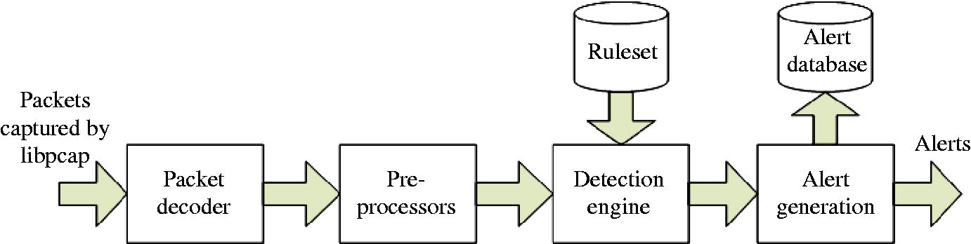

Hình 1.0: Cấu trúc của Snort

Module Decoder
Snort sử dụng thư viện pcap để bắt mọi gói tin trên mạng lưu thông qua hệ thống. Gói tin sau khi được giải mã sẽ đưa vào Module tiền xử lý.
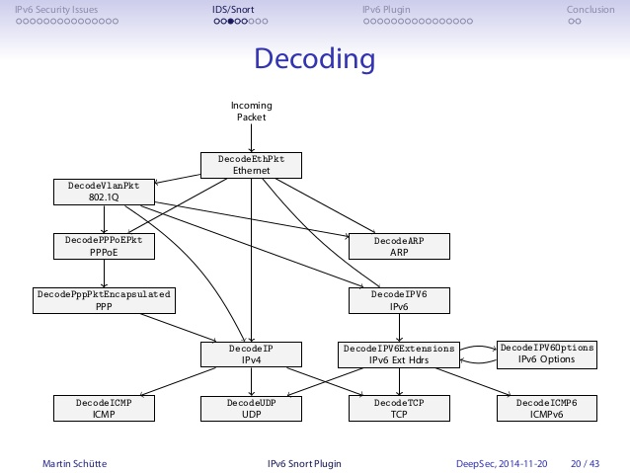

Hình 1.2: Cách hoạt động của Module Decoder

Module Preprocessors
Module này rất quan trọng đối với hệ thống để có thể chuẩn bị gói dữ liệu đưa vào cho Module phát hiện phân tích. 03 nhiệm vụ chính
- Kết hợp lại các gói tin: Khi một dữ liệu lớn được gửi đi, thông tin sẽ không đóng gói toàn bộ vào một gói tin mà thực hiện phân mảnh, chia thành nhiều gói tin rồi mới gửi đi. Khi Snort nhận được các gói tin này, nó phải thực hiện kết nối lại để có gói tin ban đầu. Module tiền xử lý giúp Snort có thể hiểu được các phiên làm việc khác nhau.

- Giải mã và chuẩn hóa giao thức (decode/normalize): Công việc phát hiện xâm nhập dựa trên dấu hiệu nhận dạng nhiều khi thất bại khi kiểm tra các giao thức có dữ liệu có thể được biểu diễn dưới nhiều dạng khác nhau. Ví dụ: một Web server có thể nhận nhiều dạng URL: URL viết dưới dạng hexa/unicode hay URL chấp nhận dấu / hay . Nếu Snort chỉ thực hiện đơn thuần việc so sánh dữ liệu với dấu hiệu nhận dạng sẽ xảy ra tình trạng bỏ sót hành vi xâm nhập. Do vậy, 1 số Module tiền xử lý của Snort phải có nhiệm vụ giải mã và chỉnh sửa, sắp xếp lại các thông tin đầu vào.

- Phát hiện các xâm nhập bất thường (nonrule/anormal):các plugin dạng này thường để xử lý với các xâm nhập không thể hoặc rất khó phát hiện bằng các luật thông thường. Phiên bản hiện tại của Snort có đi kèm 2 plugin giúp phát hiện xâm nhập bất thường đó là portscan và backoffice. Portscan dùng để đưa ra cảnh báo khi kẻ tấn công thực hiện quét cổng để tìm lỗ hổng. Backoffice dùng để đưa ra cảnh báo khi hệ thống nhiễm trojan backoffice.

Module Detection Engine
Đây là module quan trọng của Snort. Nó chịu trách nhiệm phát hiện các dấu hiệu xâm nhập. Module sử dụng các luật (rule) được định nghĩa từ trước để so sánh với dữ liệu thu thập được, từ đó xác định xem có xâm nhập xảy ra hay không.

Một vấn đề quan trọng đối với module detection engine là thời gian xử lý gói tin: một IDS thường nhận rất nhiều gói tin và bản thân nó cũng có rất nhiều luật xử lý. Khi lưu lượng mạng quá lớn thì có thể xảy ra việc bỏ sót hoặc không phản hồi đúng lúc. Khả năng xử lý của module phát hiện phụ thuộc vào nhiều yếu tố: số lượng các luật, tốc độ hệ thống, băng thông mạng.
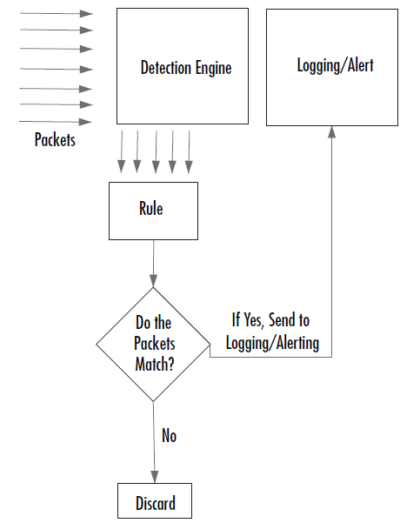

Hình 1.3:Module Decoder chuyển sang Module Detection Engine

Lưu ý: IDS/IPS có thể xem xét các gói tin và áp dụng các rules vào các phần khác nhau của gói tin. Các phần của gói tin:
- IP header.
- Header của lớp transport (TCP, UDP).
- Header của lớp application (DNS header, FTP header, SNMP header...).
- Phần tải của gói tin (packet payload).

Module Logging and Alerting System
Nếu dữ liệu phù hợp với 1 rule trong detection engine, thì 1 cảnh báo sẽ được phát sinh. Cảnh báo sẽ được gửi tới 1 tập tin log thông qua kết nối mạng, UNIX socket hay Window Popup hay SNMP traps.
Các cảnh báo có thể được lưu trong CSDL SQL như là MySQL, Postgres
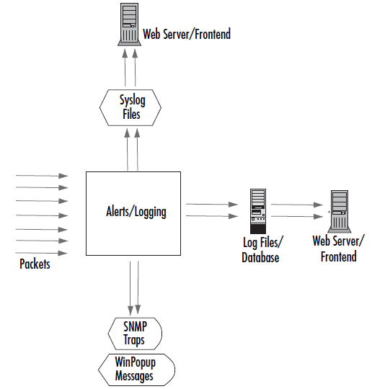

Hình 1.4:Hoạt động ghi log của Module Logging and Alerting System

Quá trình xử lý của 1 gói tin
Module Decoder (Giải mã): Snort nhận được một gói tin mạng từ mạng ngoại vi và sử dụng module Decoder để giải mã nó. Ví dụ, gói tin này có thể được giải mã từ dạng nhị phân sang các trường thông tin như địa chỉ nguồn, đích, cổng, và dữ liệu payload.

Module Preprocessors (Tiền xử lý): Trong quá trình tiền xử lý, Snort sử dụng các module như HTTP_DECODE để phân tích các yêu cầu HTTP. Một yêu cầu HTTP chứa ký tự mã hóa URL, tiền xử lý sẽ giải mã nó để kiểm tra xem nó có chứa các mẫu độc hại hay không.

Module Detection Engine (Phát hiện): Sau khi tiền xử lý, Snort sử dụng module Detection Engine để so khớp dữ liệu với các quy tắc đã được xác định trước. Nếu Snort phát hiện một dấu hiệu của một cuộc tấn công SQL Injection trong payload của gói tin, nó sẽ tạo ra một cảnh báo hoặc thực hiện hành động như loại bỏ gói tin đó.

Module Logging and Alerting System (Lưu log và cảnh báo): Sau khi phát hiện một cuộc tấn công, Snort sẽ sử dụng module Logging and Alerting System để lưu thông tin chi tiết về sự kiện vào các tệp log và gửi cảnh báo đến người quản trị hệ thống.Nó có thể ghi lại thông tin về thời gian, nguồn, đích, loại cuộc tấn công và hành động được thực hiện .

2.Snort rules
Snort rules hoạt động trên lớp mạng (network) và vận chuyển (transport ).Tuy nhiên có các phương pháp để phát hiện sự bất thường ở lớp liên kết (data link) và các giao thức lớp ứng dụng (application).
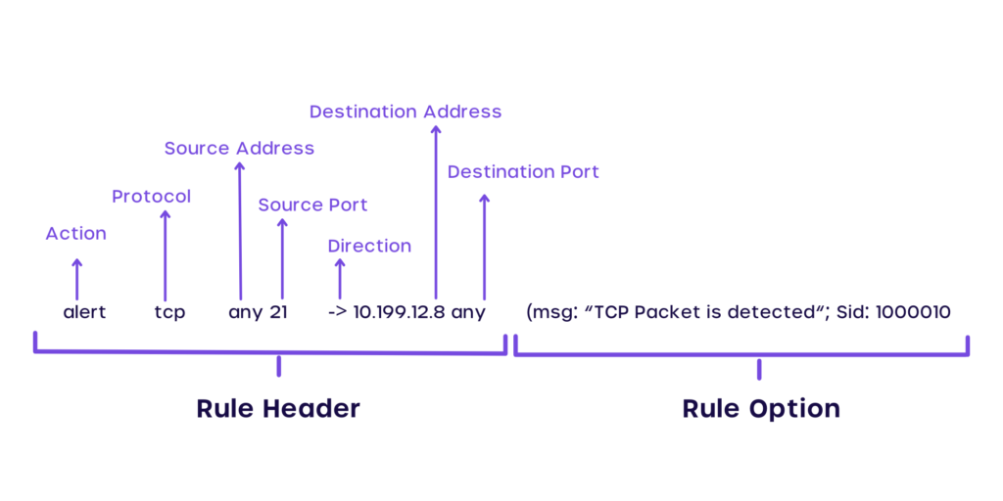

Hình 1.5: Cấu trúc của 1 Rule

2.1 /Rule Header: chứa thông tin về hành động được thực hiện (log hay alert), loại gói tin (TCP, UDP, ICMP...), địa chỉ nguồn và đích và cổng.

Hình 1.6: Thành phẩn của Rule header
Action
- Alert: Được sử dụng để tạo ra một cảnh báo khi một mẫu hoặc biểu hiện của mối đe dọa được phát hiện. Snort sẽ ghi lại thông tin chi tiết về mối đe dọa trong các tệp log để cho phép người quản trị mạng thực hiện các biện pháp ứng phó phù hợp.
- Log: Để ghi lại các sự kiện mà Snort phát hiện được vào các tệp log. Log chứa thông tin chi tiết về các gói tin mạng liên quan đến mối đe dọa đã được phát hiện, bao gồm cả thông tin về giao thức, địa chỉ IP, cổng, và nội dung của gói tin.
- Drop: Loại bỏ gói tin và ghi lại sự kiện khi một gói tin khớp với quy tắc. Gói tin sẽ không được chuyển tiếp đến đích.
- Pass: Sử dụng để bỏ qua các gói tin mà không cần xử lý hoặc ghi lại.
- Activate: Được sử dụng để kích hoạt một nhóm các quy tắc hoặc tập hợp các quy tắc được đặc định bởi người quản trị mạng khi một mẫu hoặc biểu hiện cụ thể của mối đe dọa được phát hiện.
- Dynamic: Cho phép Snort thực hiện các hành động động dựa trên kết quả của quy tắc phát hiện.

Protocol
Chỉ ra các loại gói tin mà luật được áp dụng: IP,ICMP,TCP/UDP,….
Nếu là IP thì Snort sẽ kiểm tra header của lớp liên kết để xác định loại gói tin. Nếu bất kỳ giao thức nào khác, Snort sẽ sử dụng header là IP để xác định loại giao thức.

Address
Có 02 phần là địa chỉ đích và địa chỉ nguồn. Nó có thể là một IP đơn hoặc 1 dải mạng. Nếu là "any" thì áp dụng cho tất cả các địa chỉ trong mạng. Chú ý: Nếu là một host thì có dạng: ipaddress/32.
Ví dụ: 192.168.0.100/32
Snort cung cấp phương pháp để loại trừ địa chỉ IP bằng cách sử dụng dấu "!".
Ví dụ: alert icmp ![192.168.0.0/22] any -> any any (msg: “Ping with TTL=100”; ttl: 100;)
Lưu ý: dấu “[]” chỉ cần dùng khi đằng trước có “!”

Port
Số port để áp dụng cho các luật. Ví dụ telnet 23, DNS 53,... Port chỉ áp dụng cho 02 giao thức là TCP và UDP
Để sử dụng một dãy các port thì ta phân biệt bởi dấu ":".
Ví dụ : alert udp any 1024:8080 -> any any (msg: “UDP port”;)

Direction
Được sử dụng để chỉ ra hướng lưu lượng mạng mà quy tắc đó áp dụng .
Kí hiệu -> Từ nguồn đến đích
Kí hiệu <- Từ đích đến nguồn
Kí hiệu <> Cả hai chiều giữa nguồn và đích
Ví dụ: Giám sát tất cả các lưu lượng TCP giữa mạng nội bộ và mạng bên ngoài.
alert tcp $HOME_NET any <> $EXTERNAL_NET any (msg:"Bi-directional TCP traffic"; sid:1000003;)

2.2/ Option
Option nằm ngay sau phần Header và được bao bọc trong dấu ngoặc đơn. Nếu có nhiều Option thì sẽ phân biệt bởi dấu chấm phẩy ";". Một Option gồm có 2 phần: một là từ khóa và một là tham số. 02 phần này sẽ phân cách nhau bằng dấu hai chấm ":"
- ACK : Trong header TCP có chứa trường Acknowledgement Number với độ dài 32 bit. Trường này chỉ ra số thứ tự tiếp theo gói tin TCP của bên gửi đang chờ để nhận. Trường này chỉ có ý nghĩa khi mà cờ ACK được thiết lập.
- Classtype : Các luật có thể được phân loại và gán cho một số chỉ độ ưu tiên nào đó để nhóm và phân biệt chúng với nhau. Để hiểu rõ hơn về classtype thì ta cần hiểu được file classification.config. Mỗi dòng trong file này đều có cấu trúc như sau: Config classification: name, description, priority
- Content : Để tìm một mẫu dữ liệu bên trong một gói tin.
- Dsize : Dùng để đối sánh theo chiều dài của phần dữ liệu. Rất nhiều cuộc tấn công sử dụng lỗi tràn bộ nhớ đệm bằng cách gửi các gói tin có kích thước rất lớn
- Flags: dùng để phát hiện xem những bit flag nào được bật trong phần TCP header của gói tin. Mỗi cờ có thể được sử dụng như 1 tham số trong từ khóa flags
- Flagbits : Chỉ kiểu của gói tin ICMP. ví dụ trong trường hợp sau itype: 8 tức là một gói tin ICMP có kiểu echo request

III .Mô Hình

1.Mô hình không an toàn
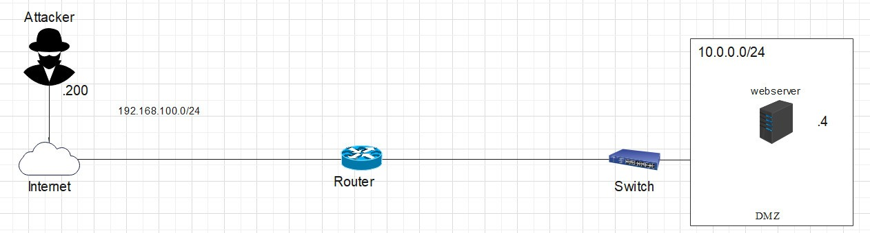

Hình 2.0:Mô hình không an toàn

Kịch bản
Kịch bản 1 : Attacker chọn Brute-Force tool dirb để tìm ra các đường dẫn bị ẩn đi của website,từ attacker sẽ có nhiều thông tin hơn để lựa chọn phương thức tấn công.

Kịch bản 2 : Attacker sẽ dùng công cụ Burpsuite đê dò ra lỗi SQL Injection trong website , xác định được nơi để chèn các mã sql vào trang đang nhập nhằm lấy được quyền quản trị viên mà ko cần tài khoản và mật khẩu. Hoặc phá hoại database của trang web mà ko cần tài khoản quản trị viên.

Kịch bản 3 : Attacker sử dụng tool pentmenu để tấn công Dos bằng cách chọn options slowloris hình thành nhiều kết nối đến port 80 của máy chủ làm cho bộ nhớ và CPU bị quá tải ,website bị đứng và không thể hoạt bình thường.Gây ảnh hưởng đến trải nghiệm website của người d

2.Mô hình an toàn
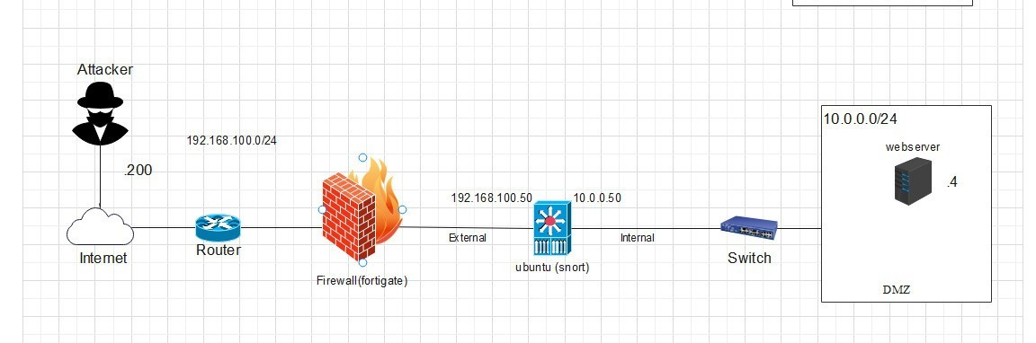Hình 2.1: Mô hình an toàn có Snort

Máy | Hệ điều hành | Địa chỉ IPv4 | Interface
Attacker | Kali Linux | 192.168.100.200 | VMNet 1
IDS/IPS | Ubuntu (Snort) | 192.168.100.50  10.0.0.50 | VMNet 1(External)  VMNet 2 (Interner)
Victim | Windows 10 (Webserver) | 10.0.0.4/24 | VMNet2

Kịch bản
Kịch bản 1 : Attacker chọn Brute-Force tool dirb để tìm ra các đường dẫn bị ẩn đi của website,từ attacker sẽ có nhiều thông tin hơn để lựa chọn phương thức tấn công.

Rules :
1.IDS
alert tcp any any -> $HOME_NET 80 (msg:"GoBuster Brute Force Detected"; content:"GET"; content:"/"; content:"HTTP"; content:"User-Agent\: gobuster"; sid:100000023; rev:1;)
Giải thích :
- alert tcp any any -> $HOME_NET 80 :Theo dõi lưu lượng TCP từ bất kì nguồn nào đến từ bất kì công nào đến bất kỳ địa chỉ IP nào trong mạng nội bộ của bạn ($HOME_NET) trên cổng 80 (HTTP).
- msg:"Blocked GoBuster Brute Force": Tin nhắn này sẽ được ghi lại khi một gói tin phù hợp với rule. Tin nhắn này cho biết gói tin tấn công brute force từ công cụ GoBuster đã được phát hiện.
- content:"GET"; content:"/"; content:"HTTP"; content:"User-Agent\: gobuster":
  - Phương thức yêu cầu: "GET".
  - Đường dẫn tài nguyên yêu cầu: thư mục gốc ("/").
  - Giao thức: HTTP.
  - Header "User-Agent": chứa chuỗi "gobuster".
- sid:100000023; rev:1;: Số thứ tự và số revision của rule

2.IPS
drop tcp any any -> $HOME_NET 80 (msg:"Blocked GoBuster Brute Force"; content:"GET"; content:"/"; content:"HTTP"; content:"User-Agent\: gobuster"; sid:10000002; rev:1;)
Giải thích :
- drop tcp any any -> $HOME_NET 80: Loại bỏ các gói TCP từ bất kì nguồn nào đến từ bất kì công nào đến bất kỳ địa chỉ IP nào trong mạng nội bộ của bạn ($HOME_NET) trên cổng 80 (HTTP).
- msg:"Blocked GoBuster Brute Force": Tin nhắn này sẽ được ghi lại khi một gói tin phù hợp với rule. Tin nhắn này cho biết gói tin đã bị chặn do phát hiện tấn công brute force từ công cụ GoBuster.
- content:"GET"; content:"/"; content:"HTTP"; content:"User-Agent\: gobuster":
  - Phương thức yêu cầu: "GET".
  - Đường dẫn tài nguyên yêu cầu: thư mục gốc ("/").
  - Giao thức: HTTP.
  - Header "User-Agent": chứa chuỗi "gobuster".
- sid:10000002; rev:1: Số thứ tự và số revision của rule.

Kịch bản 2 : Attacker sẽ dùng công cụ Burpsuite để dò ra lỗi SQL Injection trong website , xác định được nơi để chèn các mã sql vào trang đăng nhập nhằm lấy được quyền quản trị viên mà không cần tài khoản và mật khẩu. Hoặc phá hoại database của trang web mà không cần tài khoản quản trị viên.

Rules :
1.IDS
alert tcp any any -> $HOME_NET 80 (msg: "Error Based SQL Injection Detected"; content: "%27" ; sid:100000011; )
Giải thích :
- alert tcp any any -> $HOME_NET 80: Theo dõi lưu lượng TCP từ bất kì nguồn nào đến từ bất kì công nào đến bất kỳ địa chỉ IP nào trong mạng nội bộ của bạn ($HOME_NET) trên cổng 80 (HTTP).
- msg: "Error Based SQL Injection Detected": Thông điệp (msg): "Error Based SQL Injection Detected" ghi lại khi một gói tin phù hợp với rule
- content: "%27" : Đây là mã hóa của dấu nháy đơn (') trong URL. Được sử dụng trong các cuộc tấn công SQL Injection để thử xem liệu ứng dụng web có xử lý sai lệch dấu này không.
- sid:100000011: Số thứ tự của rule.
alert tcp any any -> $HOME_NET 80 (msg: "Error Based SQL Injection Detected"; content: "%22" ; sid:100000012; )
Giải thích :
- alert tcp any any -> $HOME_NET 80: Theo dõi lưu lượng TCP từ bất kì nguồn nào đến từ bất kì công nào đến bất kỳ địa chỉ IP nào trong mạng nội bộ của bạn ($HOME_NET) trên cổng 80 (HTTP).
- msg: "Error Based SQL Injection Detected": Thông điệp (msg): "Error Based SQL Injection Detected" ghi lại khi một gói tin phù hợp với rule.
- content: "%22" : Mã hóa của dấu nháy kép ("). Tương tự như %27, dấu này cũng thường được sử dụng để kiểm tra lỗi xử lý SQL Injection..
- sid:100000012: Số thứ tự của rule.

2. IPS
drop http any any -> $HOME_NET any (msg:"SQL Injection Attempt Detected and Blocked - SQL Injection Pattern"; content:"' OR 1=1 --"; http_uri; nocase; classtype:web-application-attack; sid:2100011; rev:2;)
Giải thích :
- drop http any any -> $HOME_NET any : Loại bỏ các gói TCP từ bất kì nguồn nào đến từ bất kì công nào đến bất kỳ địa chỉ IP nào trong mạng nội bộ của bạn ($HOME_NET) trên cổng 80 (HTTP).
- msg:"SQL Injection Attempt Detected and Blocked - SQL Injection Pattern": Thông điệp " SQL Injection Attempt Detected and Blocked - SQL Injection Pattern " ghi lại khi một gói tin phù hợp với rule.
- content:"' OR 1=1 --":"' OR 1=1 --": Đây là mẫu SQL Injection phổ biến dùng để kiểm tra lỗ hổng trong các ứng dụng web. Cụ thể, câu truy vấn SQL này có thể làm cho điều kiện luôn đúng (1=1), bỏ qua mọi điều kiện khác.
- http_uri; nocase : Áp dụng nội dung vào phần URI của giao thức HTTP.nocase: không phân biệt hoa thường trong nội dung.
- classtype:web-application-attack : Lớp phân loại web-application-attack.
- sid:2100011; rev:2: Số thứ tự và số revision của rule.

Kịch bản 3 : Attacker sử dụng tool pentmenu để tấn công Dos bằng cách 200000 kết nối slowloris đến port 80 của máy chủ làm cho bộ nhớ và CPU bị quá tải ,website bị đứng và không thể hoạt bình thường.

Rules :
1.IDS
alert icmp any any -> $HOME_NET any (msg:"DDoS Ping Flood Detected"; itype:8; threshold: type both, track by_src, count 10, seconds 1; classtype:attempted-dos; sid:2000001; rev:1;)
Giải thích :
- alert icmp any any -> $HOME_NET any: Theo dõi tất cả gói ICMP bởi bất kì nguồn nào đến từ bất kì đến bất kì cổng nào đến bất kỳ địa chỉ IP nào trong mạng nội bộ của bạn ($HOME_NET) trên mọi cổng.
- msg:"DDoS Ping Flood Detected": Thông điệp “DDoS Ping Flood Detected" ghi lại khi một gói tin phù hợp với rule.
- itype:8: Đây là ICMP Echo Request, tức là lệnh ping.
- threshold: type both, track by_src, count 10, seconds 1:
- type both: Áp dụng ngưỡng cho cả inbound và outbound traffic.
- track by_src: Theo dõi số lượng các sự kiện theo địa chỉ nguồn.
- count 10: Đạt đến ngưỡng khi có 10 sự kiện xảy ra.
- seconds 1: Trong khoảng thời gian là 1 giây.
- classtype:attempted-dos: Lớp phân loại attempted-dos.
- sid:2000001; rev:1;: Số thứ tự và số revision của rule.
2. IPS
drop icmp any any -> $HOME_NET any (msg:"DDoS Ping Flood Dropped"; itype:8; threshold: type both, track by_src, count 10, seconds 1; classtype:attempted-dos; sid:2000005; rev:1;)
- drop icmp any any -> $HOME_NET any: Theo loại bỏ các gói ICMP bởi bất kì nguồn nào đến từ bất kì đến bất kì cổng nào đến bất kỳ địa chỉ IP nào trong mạng nội bộ của bạn ($HOME_NET) trên mọi cổng.
- msg:"DDoS Ping Flood Detected": Thông điệp “DDoS Ping Flood Detected" ghi lại khi một gói tin phù hợp với rule.
- itype:8: Đây là ICMP Echo Request, tức là lệnh ping.
- threshold: type both, track by_src, count 10, seconds 1:
- type both: Áp dụng ngưỡng cho cả inbound và outbound traffic.
- track by_src: Theo dõi số lượng các sự kiện theo địa chỉ nguồn.
- count 10: Đạt đến ngưỡng khi có 10 sự kiện xảy ra.
- seconds 1: Trong khoảng thời gian là 1 giây.
- classtype:attempted-dos: Lớp phân loại attempted-dos.
- sid:2000001; rev:1;: Số thứ tự và số revision của rule.

IV.TỔNG KẾT
Snort là phát hiện xâm nhập và ngăn chặn xâm nhập mã nguồn mở (IDS/IPS) phổ biến ,dễ vận hành và có thể xác định và báo cáo về các hoạt động đáng ngờ trên mạng một cách nhanh chóng và hiệu quả. Bằng cách phân tích các luồng dữ liệu mạng, Snort có khả năng phát hiện các loại cuộc tấn công như Brute-Force , SQL Injection , Dos/DDOS và các hình thức tấn công khác.Giúp cho quản trị viên có thể biết được các lỗ hổng còn tồn tại trong hệ thống .
Tuy nhiên, có một số thách thức vẫn tồn tại. Đối với Snort, việc duy trì các quy tắc cập nhật và phản ứng nhanh chóng đối với các mối đe dọa mới là một thách thức. Ngoài ra, Snort cũng có thể đôi khi phát sinh các cảnh báo giả mạo nếu không được cấu hình chính xác . Ở phương diện là IDS Snort cũng có thể bị qua mặt bởi các các kỹ thuật tấn công khác .Về khía cạnh IPS chưa thể phát huy tốt và vẫn còn nhiều khuyết điểm trong rule mà kẻ tấn công có thể khai thác.

Để phát triển đề tài này, có thể tiếp tục nghiên cứu và phát triển các quy tắc Snort hoạt động hiệu quả để phát hiện các mối đe dọa mới ra đời trong thế giới an ninh mạng đang thay đổi liên tục. Ngoài ra, việc tích hợp Snort với các hệ thống an ninh khác như SIEM (Security Information and Event Management) hoặc machine learning cũng là một hướng đi tiềm năng để nâng cao hiệu suất và độ chính xác của việc phát hiện và phản ứng đối với các cuộc tấn công mạng.

TÀI LIỆU THAM KHẢO

- Nguyễn Trọng Tấn. Lý thuyết về Snort.6 năm trước ,https://github.com/hocchudong/ghichep-IDS-IPS-SIEM/blob/master/ghichep-snort/Ly%20thuyet%20ve%20Snort.md

- An ninh mạng. Tìm hiểu hệ thống ngăn chặn xâm nhập mạng IPS/IDS. Ngày 6 tháng 2 năm2021, https://www.youtube.com/watch?v=ZtbU5xi0BrE

